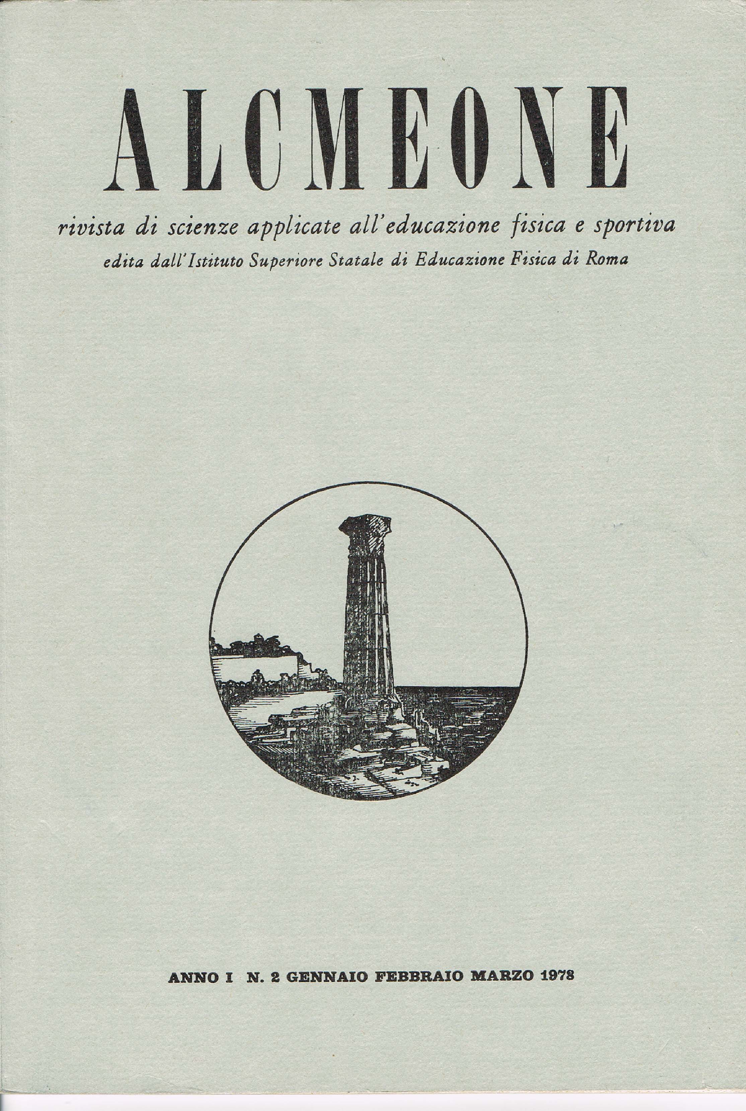

ORGANIZZAZIONE
USP-Coordinamento per l’Educazione Motoria Fisica e Sportiva di Crotone
Tel. 0962/963605 – Fax 0962/969176
E-mail: ufficio@educazionefisicakr.it
www.educazionefisicakr.it

Comune di Crotone
www.comunedicrotone.it


Ministero dell’Istruzione, Università e Ricerca
Ufficio Scolastico Regionale per la Calabria
USP-Coordinamento per l’Educazione Fisica e Sportiva di Crotone

Convegno:

Tutta l’educazione è fisica.
L’attualità del pensiero di Michele Di Donato

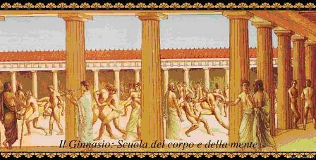

Crotone 3 Aprile 2009
Sala Consiliare Comune di Crotone ore 16.00

Michele Di Donato caposcuola della storia dell’educazione fisica e dello sport in Italia, medaglia d’Oro dei benemeriti della cultura, della scuola e dell’arte, consegnatagli dal Ministero della Pubblica Istruzione, è stato il primo studioso ad affrontare in maniera scientifica, ma con occhio di “sportivo”, la civiltà della Magna Grecia.
Egli ha ipotizzato la nascita del ginnasio - e conseguentemente della ginnastica educativa, antesignana dell’educazione fisica - presso la famosa Scuola medico-atletica pitagorica di Crotone nel VI sec. a.C.
E’ per questo che il Comune di Crotone e l’Ufficio Scolastico Provinciale di Crotone hanno deciso di dedicargli una strada, avvenimento unico in Italia perché mai nessuno aveva dedicato una via ad un personaggio della storia dell’educazione fisica italiana.
In questa occasione viene anche organizzato un seminario di studi in onore di Michele Di Donato che abbia la finalità di riprendere il discorso teorico sull’educazione fisica - da tempo interrotto - alla luce degli avvenimenti dei nostri giorni e ricercando contenuti epistemologici che ancora non appaiono definiti.”

La S.V.
è invitata a partecipare

Avv. Peppino Vallone Dott. Antonio Blandino
Sindaco di Crotone Dirigente USP di Crotone

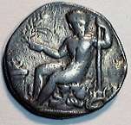
Statere di Herakles
fondatore di Kroton
fondatore dei Giochi Olimpici

CONVEGNO
TUTTA L’EDUCAZIONE E’ FISICA.
L’attualità del pensiero di Michele Di Donato
Crotone, 03 Aprile 2009
Sala Consiliare ore 16.00

Saluto Autorità:
Peppino Vallone Sindaco di Crotone
Sergio Iritale Presidente Provincia di Crotone

Antonio Blandino Dirigente USP di Crotone
Paolo Parisi Rettore Università di Roma Foro Italico

Introduce Angela Teja sul pensiero di Michele Di Donato.

“Il corpo tra ragione e sentimento”
Giulio Bizzaglia, sociologo dello sport, Università di Cassino e di Roma Tor Vergata.

“Presupposti teoretici dell’educazione fisica e dello sport”
Sergio Mignardi, pedagogista dello sport, Scuola dello sport regionale del Lazio.

“Il Ginnasio Pitagorico: Attività motoria, alimentazione e prevenzione per promuovere corretti stili di vita”
Santino Mariano, Coordinatore di Educazione Fisica, Crotone.

Conclude: Francesco Mercurio Direttore Generale USR per la Calabria

Coordina: Angela Teja

